**江苏省仪征中学2023-2024学年度第一学期高一政治提升练习（20）**

研制人：王晨洁 审核人：马 楠

班级： 姓名： 学号： 练习日期：2024.1.20 建议用时：25分钟

|  |  |  |  |  |  |  |  |  |
| --- | --- | --- | --- | --- | --- | --- | --- | --- |
| **题号** | **1** | **2** | **3** | **4** | **5** | **6** | **7** | **8** |
| **答案** |  |  |  |  |  |  |  |  |
| **题号** | **9** | **10** | **11** | **12** | **13** | **14** | **15** |  |
| **答案** |  |  |  |  |  |  |  |  |

1．2022年6月，农业农村部就《农村土地承包合同管理办法(征求意见稿)》向社会公开征求意见。意见稿指出，农村土地承包经营应当遵守法律法规，保护土地资源的合理开发和可持续利用。严格控制耕地转为其他农用地，耕地应当优先用于粮食和棉、油、糖、蔬菜等农产品生产。该意见稿的出台（   ）

①有利于保护我国土地资源，保障国家粮食安全

②是基于我国粮食供应出现严重短缺的现实需求

③有助于推动土地所有权流转，提高土地利用率

④完善以家庭承包经营为基础的农村基本经营制度

A．①③ B．①④ C．②③ D．②④

2．党的十九大提出发展混合所有制经济，把混合所有制改革的重要性提到前所未有的高度。2021年是国企改革三年行动的攻坚之年、关键之年。面对新一轮国企改革的新形势与新机遇，深化混合所有制改革成为新一轮国企改革的重要突破口，继续将混合所有制改革不断引向深入意义重大。深化混合所有制改革利于（   ）

①引导社会资金投放到急需加强的产业和领域

②保证多种所有制经济在国民经济中平等地位

③促进各种所有制取长补短、相互促进、共同发展

④增强非公有制经济的控制力、影响力和活力

A．①③ B．①④ C．②③ D．③④

3．“特色种植+旅游”是山东省临沂市某地的重要产业扶贫项目。近年来，该地依托得天独厚的农业生产条件，紧抓农业旅游发展的新业态、新趋势，打造“特色种植+旅游”产业扶贫示范基地，为贫困户提供就业岗位，支持贫困户参与农业产业发展，以“造血”扶贫为突破口，使有意愿发展农业生产的贫困户实现增收脱贫。该地的做法（    ）

①旨在解决新时代我国突出存在的发展不充分问题

②有利于实现社会公平正义，让改革成果更多更公平惠及全体人民

③贯彻了协调发展新理念，有利于建设现代化经济体系

④表明创新是引领发展的第一动力，有利于解决新时代发展动力问题

A．①② B．①④ C．③④ D．②③

4．工业生产者出厂价格指数是反映一定时期内全部工业产品出厂价格总水平的变动趋势和变动幅度的相对效。针对下图反映的经济态势，从财政政策的角度看，我国应采取的措施是（   ）

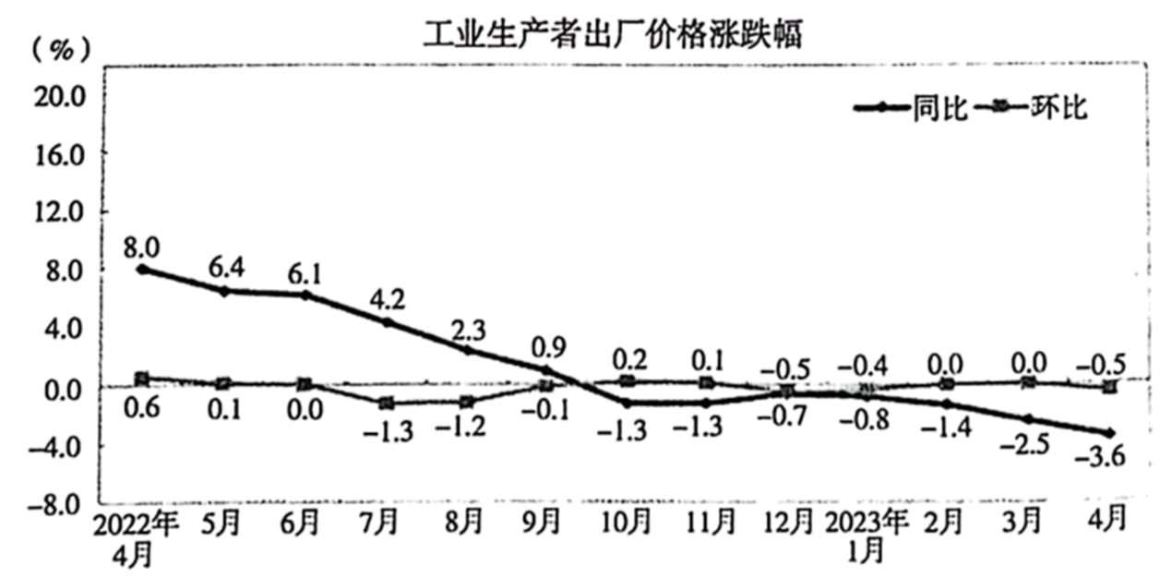

A．降低增值税起征点，减轻工业企业负担

B．下调存款准备金率，扩大市场信贷规模

C．落实减税降费政策，激发经营主体活力

D．公开市场业务逆回购，降低企业融资成本

5．从2020年的反对“资本无序扩张”，到2021年设定“红绿灯”，再到2022年的“常态化监管”，平台经济的发展正迎来新的转机。2023年7月5日，为了支持平台企业在引领发展、创造就业、国际竞争中大显身手，浙江出台了《关于促进平台经济高质量发展的实施意见》。此举旨在（   ）

①完善市场规则，在合法竞争中维护人民利益

②弥补市场缺陷，促进平台经济规范健康发展

③实施环境政策，满足人民美好生活的新需要

④发挥政府作用，打造人民满意的服务型政府

A．①② B．③④ C．①③ D．②④

6．土地托管是指部分不愿耕种或无能力耕种好的，把土地托给种植大户或合作组织由其代为耕种管理，并先向其交纳一定的管理费用，丰收后粮食等实物归农户，也可按照约定将粮食产量折算成现金付给农民。结合下面的土地托管示意图，从生产的角度，我们可以推断，土地托管对农村经济发展带来的影响过程是(    )

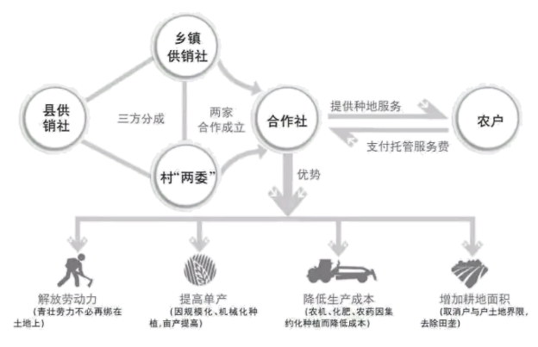

①创新集体经济分配方式 ②促进农业的转型升级

③提高农村耕地利用率 ④坚持公有制的主体地位

⑤推进农业规模化经营 ⑥推动农村生产力发展

A.④→⑤→②→⑥ B．③→⑤→②→⑥

C．①→③→②→⑥ D．①→④→⑤→②

7．某贫困村探索出了“合作社+基地+农户”的产业扶贫模式，集中流转土地60亩发展大棚蔬菜，创建“瓜一瓜一椒”(两批次西瓜，一批次辣椒苗)种植模式，实现全村脱贫。该村的脱贫得益于（    ）

①实现土地经营权的有序流转，使土地资源得到充分利用

②探索集体经济实现形式多样化，创新农村经济发展模式

③大力发展非公有制经济，使生产关系适应生产力的发展

④保障农民土地所有权，拓宽了当地居民收入的来源

A．②③ B．③④ C．①② D．①④

8．“走遍千山万水、说尽千言万语、想尽千方百计、吃尽千辛万苦”的“四千”精神，是江浙等地一批先行者发展个体私营经济、乡镇企业的亲身经历，也是他们勇闯改革大潮精神状态的写照。新征程上弘扬“四千”精神，需要（   ）

①民营企业家面对挑战，摒弃畏难情绪，坚定信心再出发

②民营经济发挥在国民经济中的主导作用，更好服务人民

③国家支持和引导民营经济发展，给民营企业享有法外特权

④政府尊重企业家的首创精神，为企业营造良好的营商环境

A．①③ B．①④ C．②③ D．②④

9．习近平总书记强调，我们党在坚持基本经济制度上的观点是明确的、一贯的，从来没有动摇。我国公有制经济是长期以来在国家发展历程中形成的，积累了大量财富，这是全体人民的共同财富，必须保管好、使用好、发展好。要确保公有制的主体地位，就必须（   ）

①确保公有资产在社会总资产中占优势

②确保公有资产在全国各地都占优势

③国有经济控制国民经济命脉，对经济发展起主导作用

④公有制经济在关系国家安全和国民经济命脉的重要行业与关键领域占支配地位

A．①② B．①③ C．②④ D．③④

10．“分配率”（劳动者的工资总额占GDP的比例）是衡量国民收入初次分配公平与否的重要指标。市场经济成熟的国家的分配率一般在54%～65%之间，我国目前低于这个比率。下列举措中有利于提高我国“分配率”的有（    ）

①逐步提高企业职工的最低工资标准

②劳动报酬提高和劳动生产率提高基本同步

③完善社会保障制度，提高城乡医保财政补助标准

④提高个税起征点，增加子女教育等专项费用的扣除

A．①② B．①③ C．②④ D．③④

11．“地摊经济”是指通过摆地摊获得收入的一种经济形式。“地摊经济”是城市里的一种边缘经济，素有影响市容和环境的弊端，但也有其自身的独特优势。在2020年全国两会上，一名全国人大代表建议，在进一步加强规范城市管理的同时，因地制宜，释放“地摊经济”的最大活力。下列对“地摊经济”认识正确的是（    ）

①创业门槛低、无风险，对稳就业的作用不可小觑

②吸引人气，激发市场活力，促进非公有制经济发展

③满足消费者多样化需求，方便人民生活

④推动规模化经营增加居民经营性收入

A．①③ B．①④ C．②③ D．③④

12．市场体系是在社会化大生产充分发展的基础上，由各类市场组成的有机联系的整体。建立现代市场体系是完善我国社会主义市场经济体制的重要内容，对此说法正确的有（    ）

①统一开放、竞争有序的市场体系是使市场在资源配置中起决定性作用的基础

②要建立公平开放透明的市场规则

③要完善价格决定市场的机制

④只能由市场形成价格

A．①② B．②③ C．③④ D．①④

13．为走出我国航空发动机发展的困境，国务院、北京市人民政府等共同出资数千亿元人民币，组建了中国航空发动机集团；为减少对外国技术的严重依赖，我国多家国有企业设立集成电路发展基金，并为此筹集了数千亿元资金，以支持从处理器设计商到设备制造商等一系列国内企业的发展。这说明（    ）

A．社会主义市场经济要依靠市场机制实现资源的优化配置

B．社会主义市场经济体制能够更好地发挥政府的作用，体现集中力量办大事的优势

C．社会主义市场经济以宏观调控为基础发挥市场调节作用

D．宏观调控的行政手段在大型工程建设方面能更好地发挥主导作用

14．近日，中共中央、国务院印发《扩大内需战略规划纲要(2022-2035年)》。扩内需、促消费，需要优化分配结构，扎实推动共同富裕，厚植内需发展潜力。构建初次分配、再分配、三次分配协调配套的基础性制度安排，需要（   ）

①优化初次分配的格局，增加劳动者劳动收入

②重视发挥第三次分配，发展社会服务机构和志愿组织

③健全再分配机制，提高最低工资标准

④建立以第三次分配为主、初次分配和再分配为辅的分配制度

A．①② B．①③ C．②④ D．③④

15．国家发改委等六部门联合印发了《关于支持民营企业加快改革发展与转型升级的实施意见》。《意见》从切实降低企业生产经营成本、强化科技创新支撑等多方面提出具体举措，着力激发民营企业活力和创造力，进一步为民营企业发展创造公平竞争环境。《意见》的发布旨在（   ）

①保证各种所有制经济在国民经济中的平等地位

②鼓励和支持非公有制经济发展，优化资源配置

③为民营企业发展创造良好政策环境和市场环境

④提振民营企业信心，发挥其在国民经济中主导作用

A．①② B．①④ C．②③ D．③④

16．阅读材料，完成下列要求。

党的十八大以来，厦门市在社会保障领域持续发力，托起了人民的幸福生活。坚持全民社保导向，在全国率先将农民工纳入失业保险、工伤保险保障范围，与城乡居民养老保险、机关事业单位养老保险共同实现社会保险制度的全覆盖。2022年11月出台的《厦门市职工医疗保险实施细则》和《厦门市城乡居民医疗保险实施细则》统一了外来职工与本市职工医保政策，简化了门诊报销流程，扩大了家庭共济账户的使用范围。提高低保、特困救助标准，出台重残、重病和因学困难对象“单列低保”政策，累计支出救助资金超过10亿元，实现城乡救助一体化，兜住民生底线。

厦门社会保障事业的发展是建设中国高质量社会保障制度的缩影。结合材料，运用《经济与社会》的知识，以“社会保障托起人民的幸福生活”为主题，写一篇小论文。（12分）

要求：①主题鲜明，观点正确，逻辑严谨；②规范使用思想政治学科术语；③严禁抄袭给定材料；④字数不少于150字。